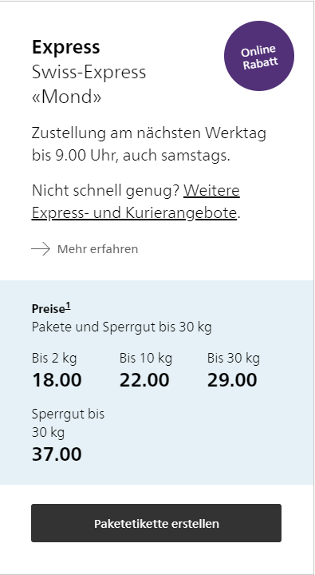Schweiz:

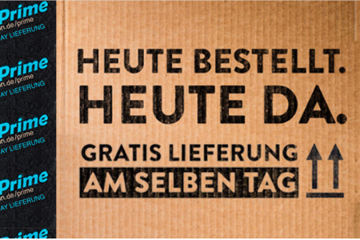Liechtenstein:

Mit dem Bus die Pakte bringen oder Auto. Wenn wir grösser sind mit einem Lieferwagen.